LP12版本03.01.02.11：
1.解决了由于喊话器声压过大产生的振动导致云台漂移现象；
2.解决了由于温度升高导致的云台漂移现象；
3.优化喊话器媒体播放体验；
4.修复已知的其他问题。
LP12基于DJI Assistant 2 (Enterprise Series) 的升级方法：
1.将LP12安装到M30系列无人机上，将LP12的供电通讯线插到无人机的OSDK接口，注意插入方向；
2.使用type-c数据线连接无人机的调试口与电脑的USB口，电脑打开DJI Assistant 2 (Enterprise Series)软件，无人机开机；
3.完成上述步骤后，按照以下图片的步骤进行升级
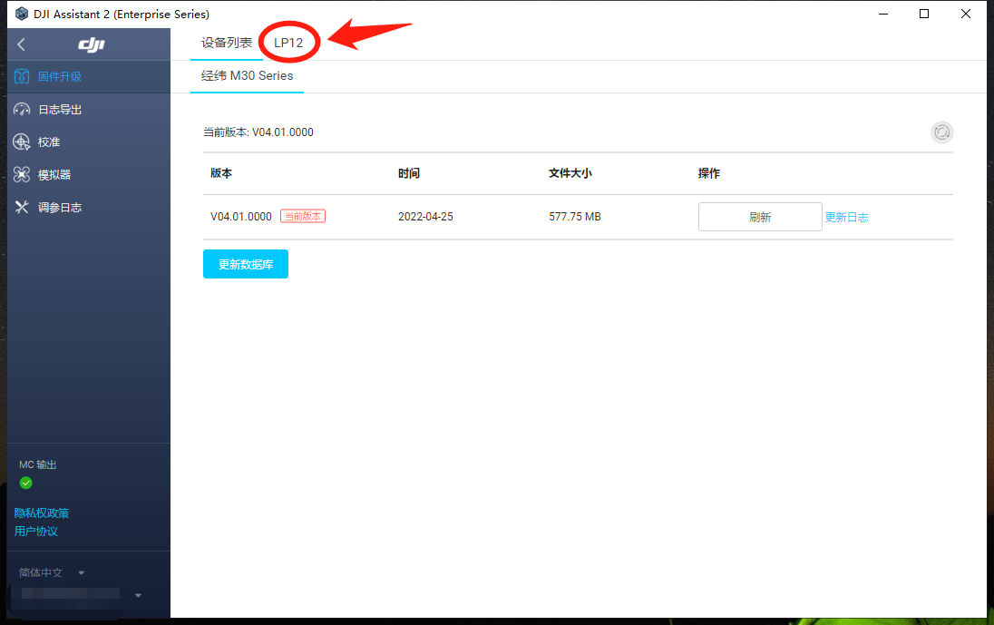
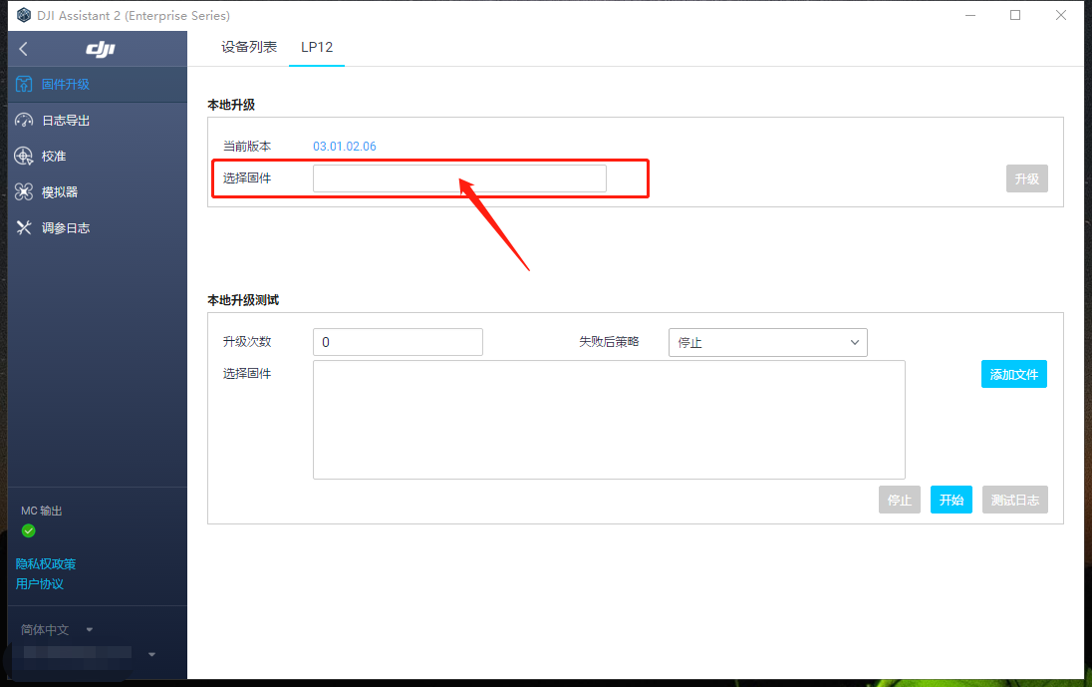
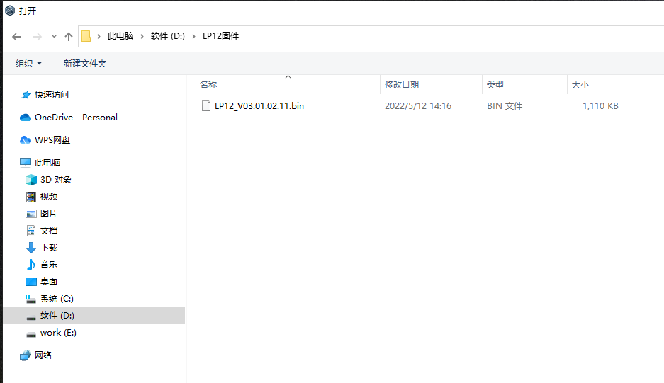
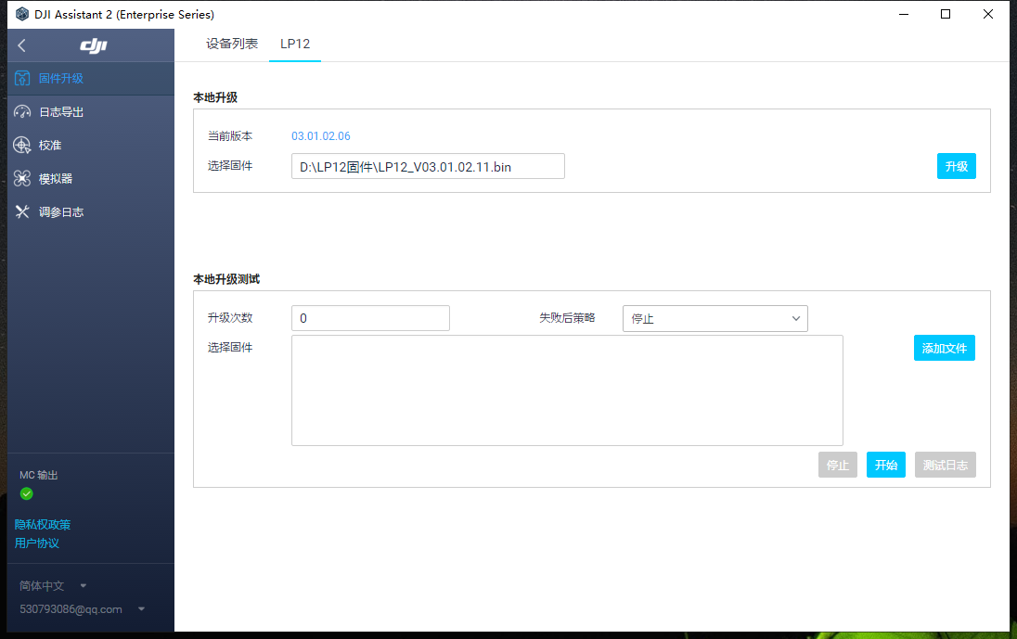
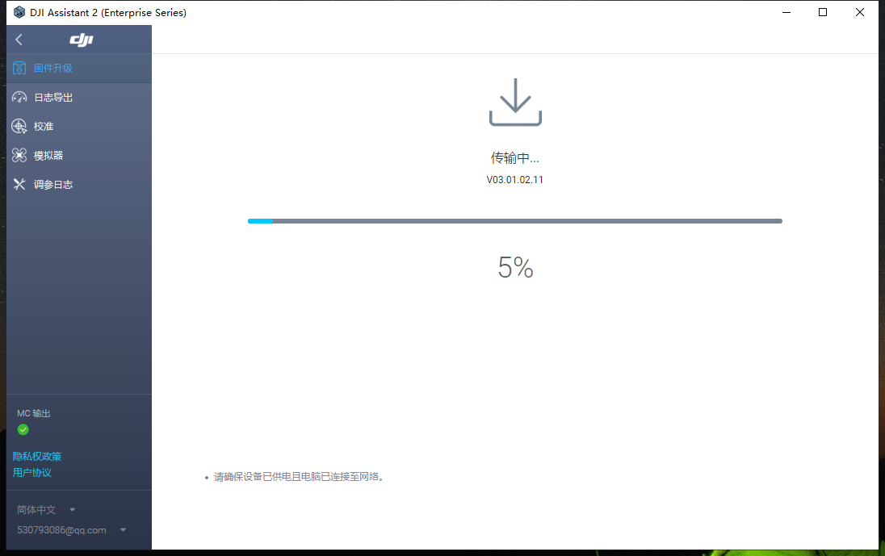
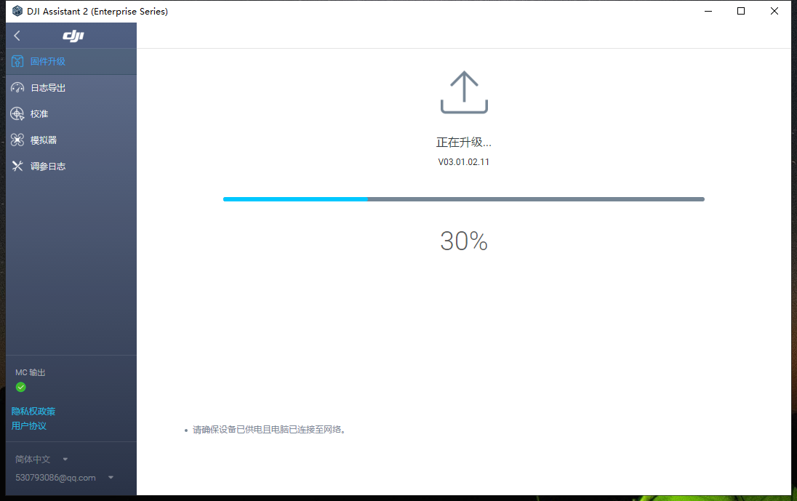
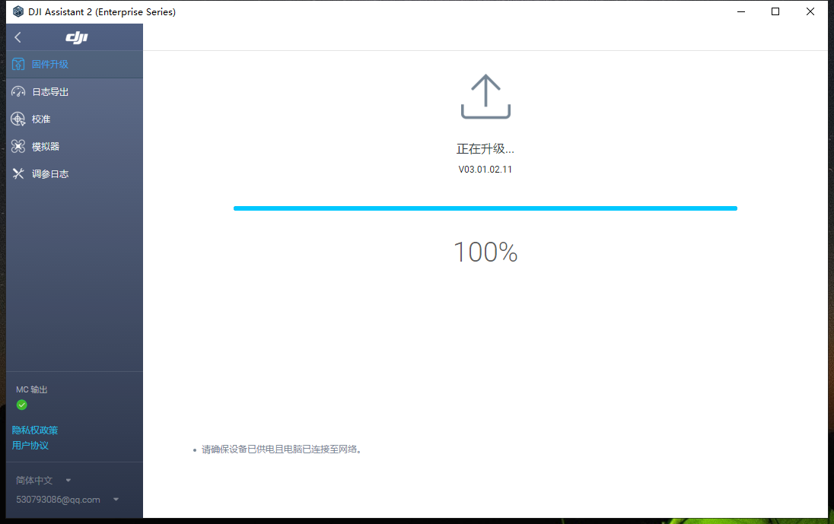

注意：当显示“正在升级...100%”的时候，LP12会自动进行升级，并播报，升级过程中喊话器和云台灯会重启，当云台灯重启后，说明升级成功，此时DJI Assistant 2 (Enterprise Series)可以关闭并退出。

